**Приложение А**

Задание №1. Написать программу, которая реализует диалог с

пользователем: запрашивает с клавиатуры два вещественных числа, и выводит наэкран произведение данных чисел (вещественные числа выводятся с точностью до 1 знака после запятой):

Листинг программы:

Console.WriteLine("Введите два вещественных числа.");

Console.Write("Ввеедите первое число a: ");

double a = Convert.ToDouble(Console.ReadLine());

Console.Write("Введите второе число b: ");

double b = Convert.ToDouble(Console.ReadLine());

Console.WriteLine($"a= {a}");

Console.WriteLine($"b= {b}");

double c = a * b;

Console.WriteLine($"{a}*{b}={c:.#}");

Console.ReadLine();

Таблица А.1 – Входные и выходные данных задание №1

|  |  |
| --- | --- |
| Входные данные | Выходные данные |
| a: 5  b: 6 | 30 |

Анализ результатов:

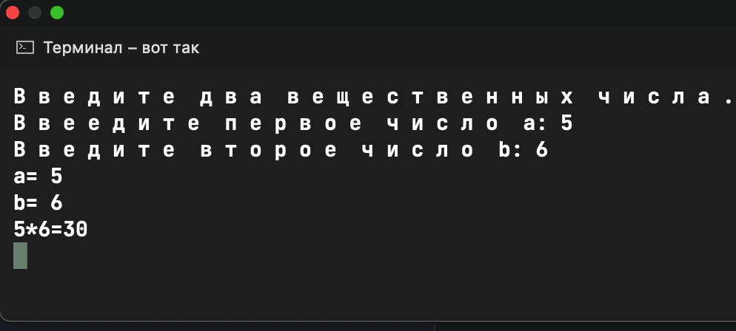

Рисунок А.1 – Результат работы программы из задания №1

Задание №2. Написать программу: Дано трехзначное число. В нем зачеркнули первую слева цифру и приписали ее в конце. Найти полученное число.

Листинг программы:

Console.Write("Введите трехзначное число: ");

int number = Convert.ToInt32(Console.ReadLine());

int b = number;

number = number / 10;

b = b % 10;

number = b * 100 + number;

Console.WriteLine(number);

Console.ReadLine();

Таблица А.2 – Входные и выходные данных задание №2

|  |  |
| --- | --- |
| Входные данные | Выходные данные |
| 980 | 98 |

Анализ результатов:

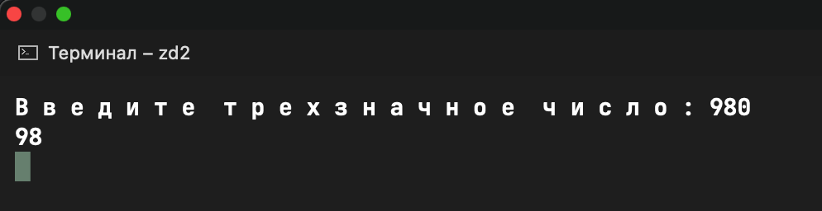

Рисунок А.2 – Результат работы программы из задания №2

Задание №3. Вычислить значение функции для заданного значения

аргумента:

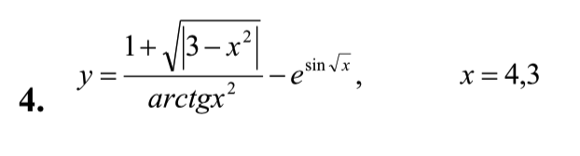

Рисунок – Функция для задания №3

Листинг программы:

double x = 4.3;

Console.WriteLine($"Число x = {x}");

double y = ((1 + Math.Sqrt(Math.Abs(3 - x * x))) / (Math.Atan(x * x))) - Math.Exp(Math.Sin(Math.Sqrt(x)));

Console.WriteLine($"y= {y}");

Console.ReadLine();

Таблица А.3 – Входные и выходные данных задание №3

|  |  |
| --- | --- |
| Входные данные | Выходные данные |
|  | 0.8523289380602628 |

Анализ результатов:

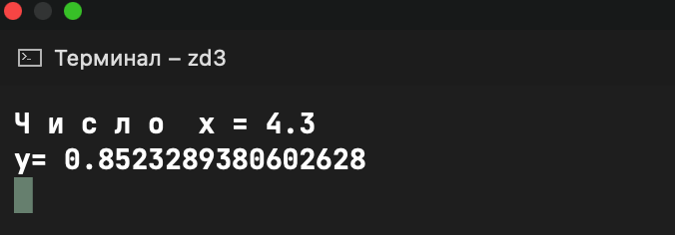

Рисунок А.3 – Результат работы программы из задания №3

Задание №4. Написать программу: Треугольник задан координатами своих

вершин. Найти: периметр треугольника P; площадь треугольника S.

Листинг программы:

Console.WriteLine("Введите координаты первой вершины a треугольника(x,y): ");

Console.Write("Введите x: ");

double x1 = Convert.ToDouble(Console.ReadLine());

Console.Write("Введите y: ");

double y1 = Convert.ToDouble(Console.ReadLine());

Console.WriteLine("Введите координаты второй вершины b треугольника(x,y): ");

Console.Write("Введите x: ");

double x2 = Convert.ToDouble(Console.ReadLine());

Console.Write("Введите y: ");

double y2 = Convert.ToDouble(Console.ReadLine());

Console.WriteLine("Введите координаты третьей вершины c треугольника(x,y): ");

Console.Write("Введите x: ");

double x3 = Convert.ToDouble(Console.ReadLine());

Console.Write("Введите y: ");

double y3 = Convert.ToDouble(Console.ReadLine());

double a = Math.Sqrt(Math.Pow(x2 - x1, 2) + Math.Pow(y2 - y1, 2));

double b = Math.Sqrt(Math.Pow(x3 - x2, 2) + Math.Pow(y3 - y2, 2));

double c = Math.Sqrt(Math.Pow(x3 - x1, 2) + Math.Pow(y3 - y1, 2));

Console.WriteLine($"Вершина а = {a:.##}, вершина b = {b:.##}, вершина c = {c:.##}.");

double P = a + b + c;

double p2 = P / 2;

Console.WriteLine($"Периметр треугольника равен {a} + {b} + {c} = {P}");

double S = Math.Sqrt(p2 * (p2 - a) * (p2 - b) * (p2 - c));

Console.WriteLine($"Площадь треугольника равна {S}");

Console.ReadLine();

Таблица А.4 – Входные и выходные данных задание №4

|  |  |
| --- | --- |
| Входные данные | Выходные данные |
| X1 - 3  Y1 - 4  X2 - 4  Y2 - 3  X3 - 5  Y3 - 8 | A - 1.41  B - 5.1  C - 4.47  P - 10.99  S - 3 |

Анализ результатов:

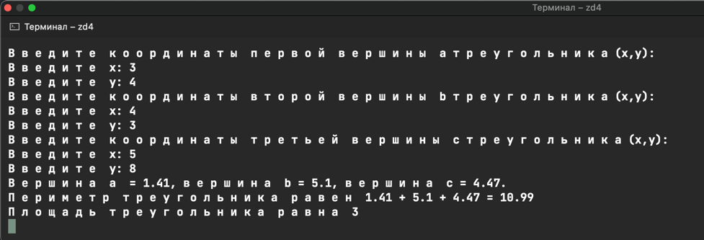

Рисунок А.4 - Результат работы программы из задания №4

Задание №5. Написать программу: вычисления стоимости покупки, состоящей из нескольких тетрадей и карандашей. Вычисление стоимости покупки.

Цена тетради (руб.) — 2.75

Количество тетрадей —5

Цена карандаша (руб.) — 0.85

Количество карандашей — 2

Стоимость покупки: 15.45 руб..

Листинг программы:

double pt, ct, pp, cp, sum;

pt = 2.75;

ct = 5;

pp = 0.85;

cp = 2;

Console.WriteLine($"Цена одной тетради - {pt}, кол-во тетрадей - {ct}, cтоимость одного карандаша - {pp}, кол-во карандашей - {cp}");

sum = pt * ct + pp * cp;

Console.WriteLine($"Стоимость всей покупки равна {sum}");

Console.ReadLine();

Таблица А.5 – Входные и выходные данных задание №5

|  |  |
| --- | --- |
| Входные данные | Выходные данные |
|  | 15.45 |

Анализ результатов:

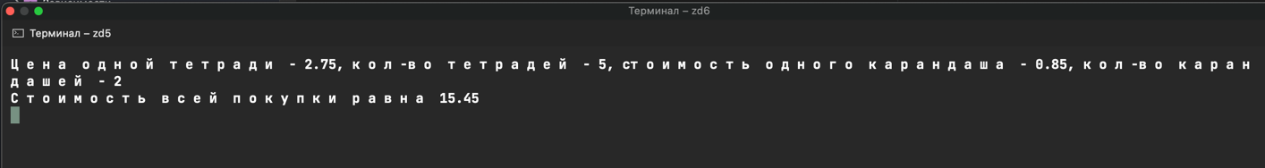

Рисунок А.5 - Результат работы программы из задания №5

Задание №6. Дано двузначное число. Найти сумму его цифр.

Листинг программы:

Console.Write("Введите двузначное число: ");

int num = Convert.ToInt32(Console.ReadLine());

int x = num % 10 + num / 10;

Console.WriteLine(x);

Console.ReadLine();

Таблица А.6 – Входные и выходные данных задание №6

|  |  |
| --- | --- |
| Входные данные | Выходные данные |
| 45 | 9 |

Анализ результатов:

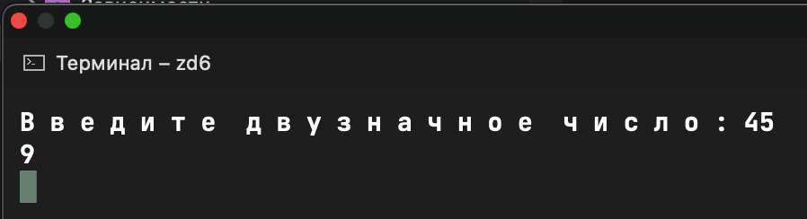

Рисунок А.6 - Результат работы программы из задания №6

Задание №7.

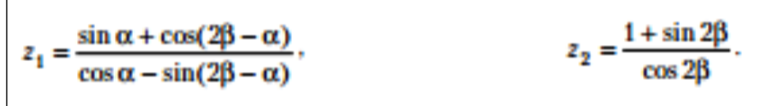

Листинг программы:

Console.Write("Введите значение альфа: ");

double a = Convert.ToDouble(Console.ReadLine());

Console.Write("Введите значение бэта: ");

double b = Convert.ToDouble(Console.ReadLine());

double z1 = (Math.Sin(a) + Math.Cos(2 * b - a)) / Math.Cos(a) - Math.Sin(2 * b - a);

double z2 = (1 + Math.Sin(2 * b)) / (Math.Cos(2 * b));

Console.WriteLine($"z1 = {z1}, z2 = {z2}");

Console.ReadLine();

Таблица А.7 – Входные и выходные данных задание №7

|  |  |
| --- | --- |
| Входные данные | Выходные данные |
| 56  65 | z1 = 0.5751305364015578  z2 = -0.1902959422611781 |

Анализ результатов:

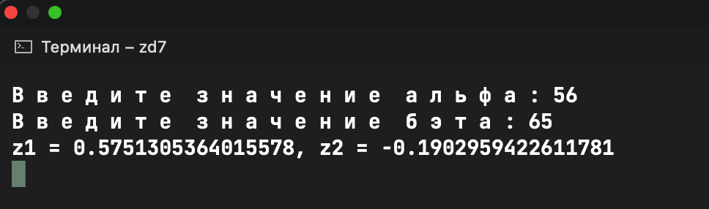

Рисунок А.7 - Результат работы программы из задания №7